Rhinozelfant
Dokumentation: Christan Marzian
Quelltext: Christian Marzian
Lösungsansätze: Christian Marzian

BWInf 35 RBBDo Gruppe 2

Inhaltsverzeichnis
Problemstellung 3
Lösungsidee 3
Umsetzung 3
Beispiele 4
Quelltext 7
Datei für die Berechnungen 7
Datei zur Ausgabe 10

Problemstellung

Laut Aufgabenstellung soll ein Tier auf einem Foto identifiziert werden. Diese Tierart kann die Gegenstände, die hinter ihm liegen auf seiner Oberfläche kopiert darstellen. Durch hochauflösende Fotos kann dieses Tier identifiziert werden. Die Hautschuppen des Tieres sind so aufgebaut, dass um eine kopierte Hautschuppe herum die angrenzenden Hautschuppen die exakt gleiche Farbe haben. Es wird nun ein Programm benötigt, das solch ein Tier auf einem Foto sichtbar macht.

Lösungsidee

Das eingelesene Foto wird Pixel für Pixel in ein Array kopiert.
Das Array wird drei Dimensionen haben. Eine Dimension beinhaltet die Höhe, die andere die Breite und die dritte Dimension die Rot-,Grün- und Blauwerte. Ich kann auf diese Weise auf die Werte von mehreren Pixeln zur selben Zeit zugreifen, während ich das eingelesene Bild durchlaufe. Nachdem alle Werte des Bildes im Array gespeichert sind wird das Array Pixel für Pixel durchgegangen.

Pixel untersuchen

Bei jedem Pixel wird geschaut, ob ein angrenzender Pixel die gleichen RGB-Werte besitzt.
Die angrenzenden Pixel sind immer die Pixel rechts, unten und diagonal rechts unter dem aktuellen Pixel.
Es gibt zwei Fälle:
> Wenn der aktuelle Pixel bezüglich des RGB-Farbraumes gleich ist
Ist dies der Fall, dann wird der entsprechende Pixel Weiß gefärbt. Trifft keines der eben genannten Fälle ein, behält der Pixel seine ursprüngliche Farbe.
> Wenn der aktuelle Pixel bezüglich des RGB-Farbraumes ungleich ist
In diesem Fall wird behält der Pixel seine ursprünglichen RGB-Wert.

Was aber wenn kleinere Bereiche, die nicht zu der gewünschten Form gehören, auch fälschlicherweise gekennzeichnet werden ?
Dann müsste eine Routine entworfen werden, die alle erkennbaren Formen nach der Bearbeitung in den ursprünglichen Farbzustand zurück versetzt und nur die echte Form beigehält. Die Alternative dazu wäre es, diese Routine nicht zu entwerfen und auf das Auge des Benutzers zu vertrauen, so dass dieser die korrekte form trotz der einzelnen wenigen falschen weißen Punkte erkennen kann.

Umsetzung

Die Lösungsidee wird in Java 1.8 realisiert. Das Programm ist in zwei java-Dateien aufgeteilt. Die Datei „RhinozelfantImage.java“ beinhaltet die gesamten Berechnungen und gibt ein image-Objekt zurück, welches das bearbeitete Bild beinhaltet. Dieses Bild zeigt, wenn auf dem Bild ein Tier entdeckt wurde, dieses an.
Die Datei „RhinozelfantExecSimple .java“ ist dafür da, dass man die Berechnungen ausführen lassen kann bzw. ein Bild übergeben und empfangen kann.
Es wurde bewusst darauf geachtet, dass die Berechnung und die Ausführung getrennt sind, damit man allgemeiner damit arbeiten kann. Man könnte bspw. das image-objekt in einem Fenster anzeigen lassen bzw. eine Gegenüberstellung der Vorher-/Nachherbilder erstellen.

Die Datei „RhinozelfantImage.java“ ist so aufgebaut, dass es die Hauptfunktion processImage() gibt. In ihr werden alle anderen Routinen aufegrufen.
Es wird zunächst ein Dreidimensionales Array erzeugt, dass Höhe und Breite des übergebenen Image-Objektes hat. Außerdem hat es noch eine Dimension um die jeweiligen R, G oder B-Werte der einzelnen Pixel zu speichern.
In der Routine fillArray wird das Array gefüllt mit den RGB-Werten der einzelnen Pixel.
Daraufhin wird die Routine scanArray aufgerufen, die jeden Eintrag des Arrays überprüft ob der Pixel darüber oder darunter gleich dem aktuellen Pixel ist. Ist dies der Fall wird der aktuelle Pixel des Bilder weiß gefärbt.

In der Datei "RhinozelfantExecSimple.java" wird zunächst die Komponente JFileChooser aufgerufen, damit der Anwender die zu bearbeitende Datei auswählen kann. Diese wird daraufhin in einem File-Objekt gespeichert. Es wird ein RhinozelfantImage-Objekt erzeugt, dem dann das image-Objekt, das aus dem File-Objekt gelesen wurde, übergeben wird.
Anschließend wird die Routine processimage ausgeführt und das Bild im selben Verzeichnis unter neuem Name ("asdf.jpg") gespeichert.

Beispiele

1. Man startet die Anwendung.
2. Man wählt das Bild aus, das man bearbeiten möchte.

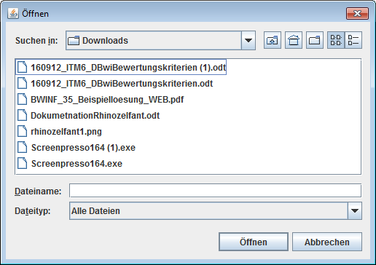

3. Nach dem Klick auf "Öffnen" wird das Programm ausgeführt bis es zu Ende ist.

4. Es erscheint nun eine neue Datei im selben Verzeichnis.

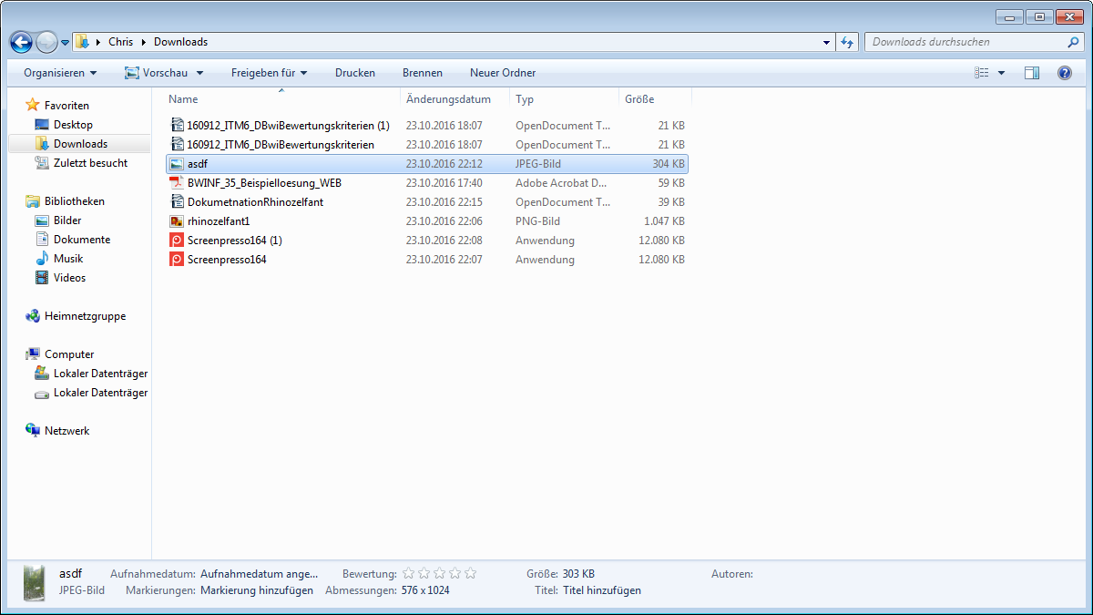
5. Durch das Öffnen dieser Datei sieht man das fertige Ergebnis.
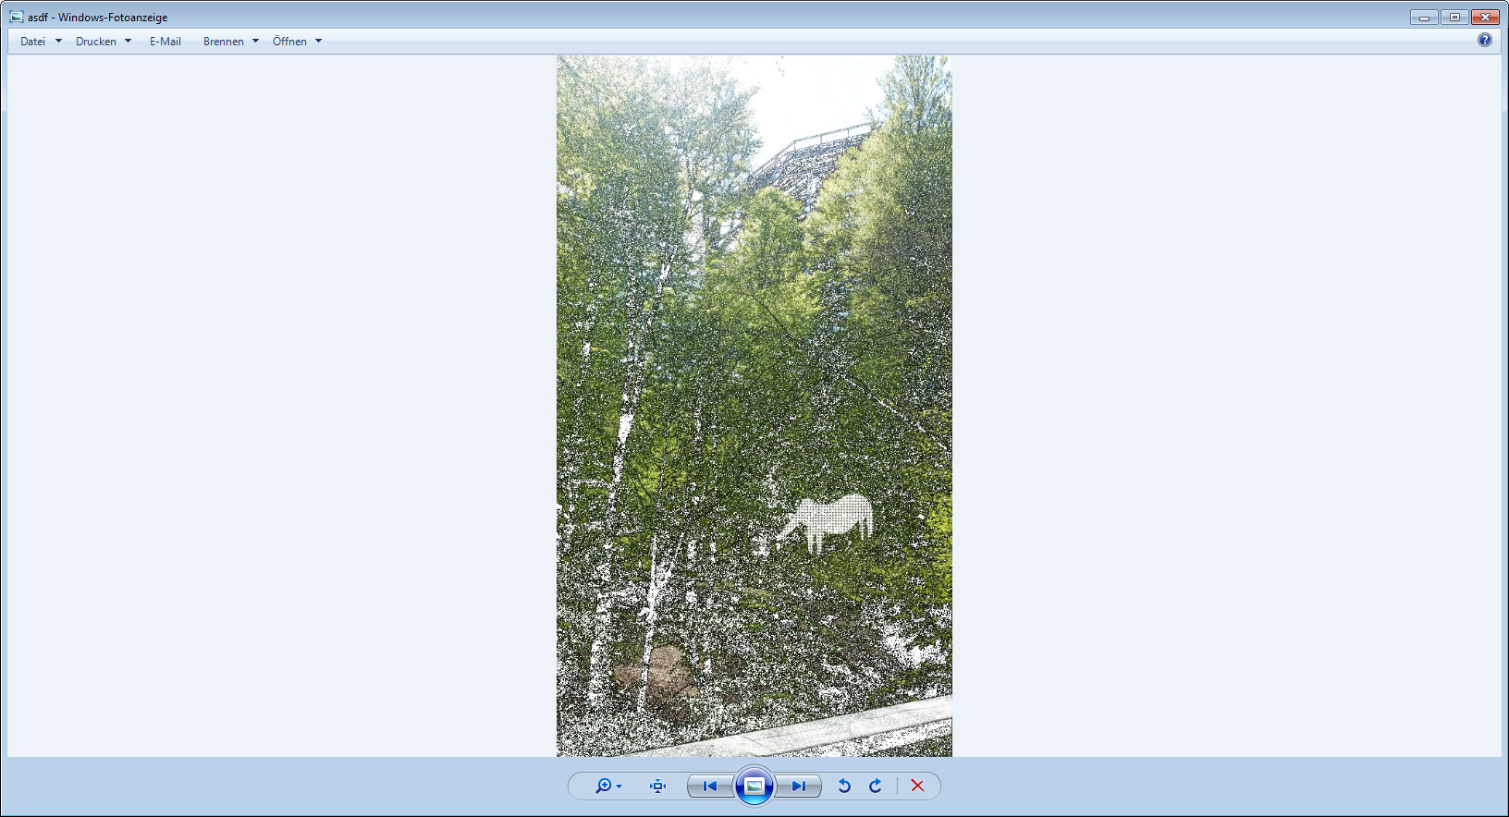

Quelltext

Datei für die Berechnungen

package rhinozelfantPackageObjektorientiert;

import java.awt.Color;
import java.awt.image.BufferedImage;
import java.awt.image.ColorModel;
import java.awt.image.WritableRaster;

public class RhinozelfantImage {

private BufferedImage image;

public RhinozelfantImage() {
// TODO Auto-generated constructor stub
}

public BufferedImage getImage() {
return image;
}

public void setImage(BufferedImage inputImage) {
this.image = inputImage;

}

public void processImage(){
int [][][] imageRGB;
ColorModel model;
WritableRaster rasterNeu;

model = image.getColorModel();
WritableRaster raster = image.getRaster();
rasterNeu = image.getRaster();
imageRGB = new int [image.getWidth()][image.getHeight()][3];
imageRGB = fillArray(raster, imageRGB, model);
rasterNeu = scanArray(raster,imageRGB, model,rasterNeu );
}

private static int[][][] fillArray(WritableRaster raster, int[][][] imageRGB, ColorModel model){
int j;
int i;
Object dataAlt;

for(j = 0; j< raster.getHeight(); j++)
{
for(i = 0; i < raster.getWidth(); i++)
{
dataAlt = raster.getDataElements(i, j, null);
int argbAlt = model.getRGB(dataAlt);
Color c = new Color(argbAlt, true);

imageRGB[i][j][0] = c.getRed();
imageRGB[i][j][1] = c.getGreen();
imageRGB[i][j][2] = c.getBlue();
}
}
return imageRGB;
}

private static WritableRaster scanArray (WritableRaster raster, int [][][] imageRGB, ColorModel model,WritableRaster rasterNeu)
{
int i;
int j;

for(j = 0; j< raster.getHeight()-1; j+=2)
{
for(i =0; i < raster.getWidth()-1; i++){
//Pixel rechts daneben gleich ?
if (
(
(
(imageRGB[i][j][0] == imageRGB[i+1][j][0])
&&
(imageRGB[i][j][1] == imageRGB[i+1][j][1])
&&
(imageRGB[i][j][2] == imageRGB[i+1][j][2]) //rechts
)
||
(
(imageRGB[i][j][0] == imageRGB[i][j+1][0])
&&
(imageRGB[i][j][1] == imageRGB[i][j+1][1])
&&
(imageRGB[i][j][2] == imageRGB[i][j+1][2])
)//unten
||
(
(imageRGB[i][j][0] == imageRGB[i+1][j+1][0])
&&
(imageRGB[i][j][1] == imageRGB[i+1][j+1][1])
&&
(imageRGB[i][j][2] == imageRGB[i+1][j+1][2])//diagonal rechts unten
)
)

)

{
einfaerben(new Color(255, 255, 255),
rasterNeu,
model,
i,
j);

}else{
einfaerben(new Color(imageRGB[i][j][0], imageRGB[i][j][1], imageRGB[i][j][2]),
rasterNeu,
model,
i,
j);

}
}
}

return rasterNeu;
}

private static void einfaerben(Color ColorObj, WritableRaster rasterObj, ColorModel cm, int x, int y){
Object DataNeu;
DataNeu = cm.getDataElements(ColorObj.getRGB(), null);
rasterObj.setDataElements(x, y, DataNeu);//der aktuelle Pixel im neuen Raster wird weiï¿½ gefï¿½rbt
}

}

Datei zur Ausgabe

package rhinozelfantPackageObjektorientiert;

import java.io.File;
import java.io.IOException;

import javax.imageio.ImageIO;
import javax.swing.JFileChooser;

public class RhinozelfantExecSimple {

public static void main(String[] args) {
// TODO Auto-generated method stub

JFileChooser fc = new JFileChooser();
fc.showOpenDialog(null);
File dateiBildRhinozelfant = new File(fc.getSelectedFile().getAbsolutePath());

RhinozelfantImage img = new RhinozelfantImage();

try {
img.setImage(ImageIO.read(dateiBildRhinozelfant));
img.processImage();

} catch (IOException e) {
// TODO Auto-generated catch block
e.printStackTrace();
}

File outputFile = new File(fc.getCurrentDirectory() + "/asdf.jpg");
try {
ImageIO.write(img.getImage(), "jpg", outputFile);
System.out.println("Datei gespeichert asdf unter \n" + fc.getCurrentDirectory() + "\\asdf.jpg");
} catch (IOException e) {
// TODO Auto-generated catch block
e.printStackTrace();
}

}

}

